
P10R01_WS_AEHM

WEB SERVICES
ADRIÁN ELEUTERIO HERNÁNDEZ MARTÍNEZ

Orden de ejecución de Scripts
Proyecto P10R01_WS_AEHM
Ruta: "C:\Users\adria\Documents\GenSep\Proyectos\P10R01_WS_AEHM\BD\SCRIPTS
P10R01_WS_01_CreateDatabase_AEHM.sql
P10R01_WS_02_CreateTables_AEHM.sql
P10R01_WS_03_CargaInicial_AEHM.sql

En caso de error correr contingencia:
Ruta: "C:\Users\adria\Documents\GenSep\Proyectos\P10R01_WS_AEHM\BD\CONTINGENCIA"
P10R01_WS_A_LimpiezaData_AEHM.sql
P10R01_WS_B_DropTables_AEHM.sql
P10R01_WS_C_DropDatabase_AEHM.sql

Diccionario de datos
Tabla Usuarios
Id | int | no | 4 | 10 | 0 | no
Nombre | varchar | no | 100 |  |  | no
FechaRegistro | datetime | no | 8 |  |  | yes

SISTEMA
Para conectar a tu base de datos, dirigirse al archivo Web.config y modificar el nombre de tu base de datos en Initial Catalog: y de preferencia modificar el Data Source con el nombre de tu servidor de base de datos (el “.” Permite que se conecte a cualquier servidor pero si no lo hace entonces hacer la modificación.)
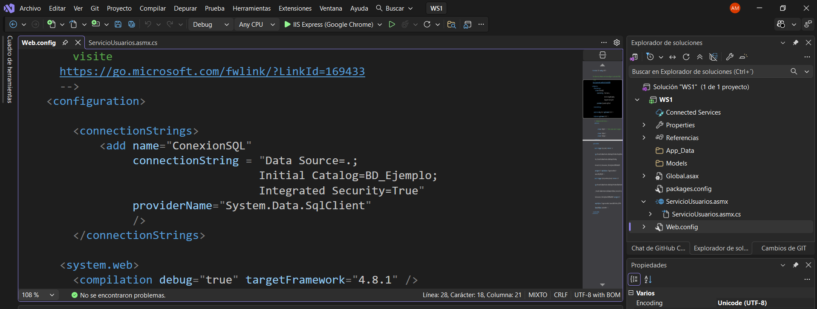
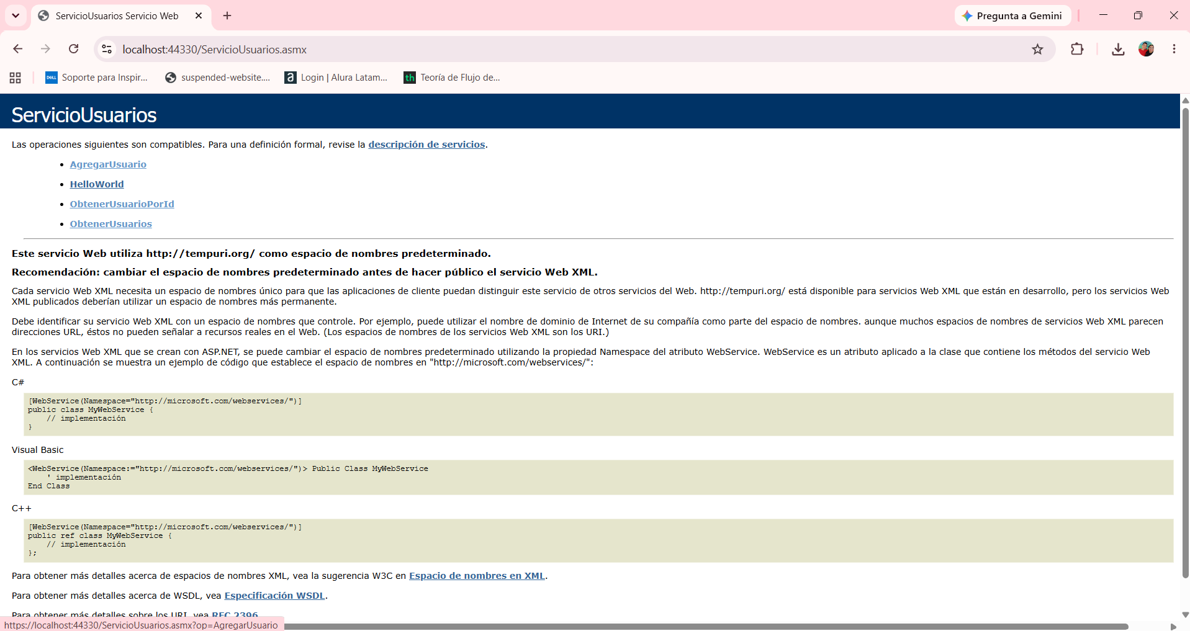
Sección inicial del Web Service Usuarios.

Ejecución exitosa del método AgregarUsuario()
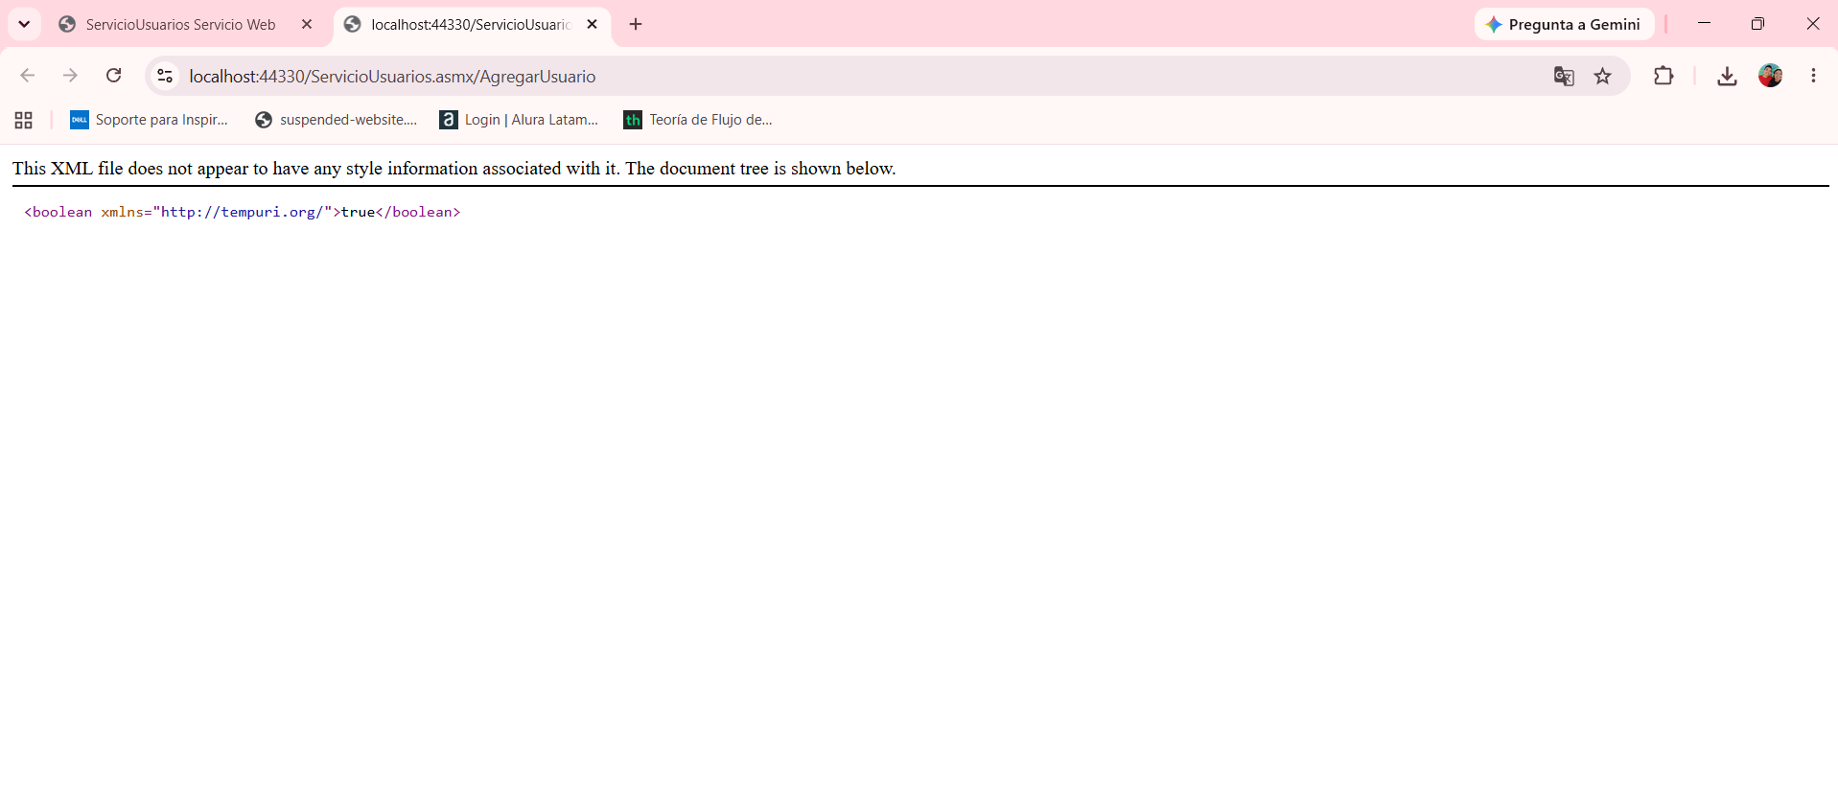
Ejecución exitosa del método ObtenerUsuarios(), muestra todos los usuarios de la tabla.
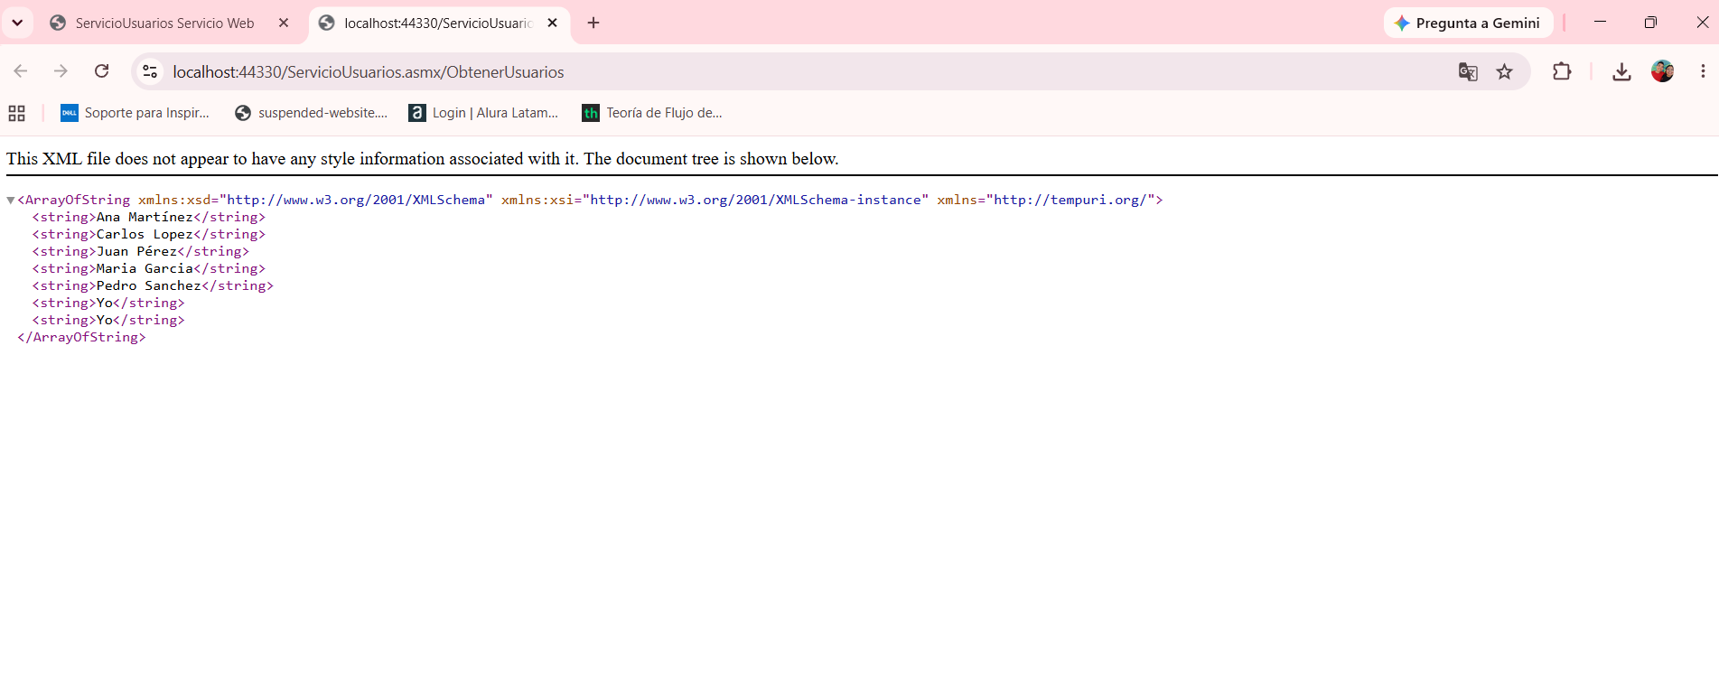

Ejecución exitosa del método ObtenerUsuarioPorId(), muestra el usuario de la tabla con el Id = 7.
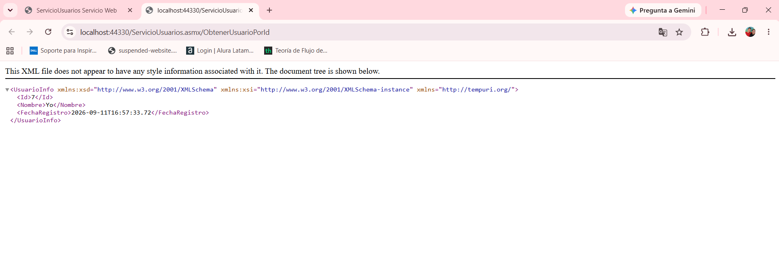

Control de versiones:
Autor | Revisor | Aprobador | Fecha | Versión
Adrián Eleuterio Hernández Martínez |  |  |  | 1.0

